2021年全国职业院校技能大赛河北省选拔赛
服装设计与工艺赛项（高职组）样题
模块一：服装设计
任务一：服装创意设计（25分）
以“破·立”为主题，创意设计一款秋冬流行时装。运用计算机绘图软件，在同一页面绘制该款服装的彩色效果图及其正面、背面款式图（页面设置A3大小，图片分辨率≤200dpi）；从设计主题、灵感来源、设计创新点等方面写出200字左右的设计说明，另存word文档文件。要求服装设计注重时尚创意，至少有一个服装设计元素（款式、色彩、材质、结构、工艺等）采用中国传统文化艺术元素；服装效果图技法熟练，构图合理，人物动态准确，服装表达完善，能有效的表达设计构思，注意服装造型、结构、面料质感的准确性；服装款式图比例正确，结构准确；图面不允许有任何文字标识。
任务二：服装拓展设计（30分）
根据创意设计效果图的核心设计元素，设计一个系列3款X廓型女上装。要求如下：（1）运用电脑绘图软件，绘制正、背面的彩色平面款式图；（2）设计元素应用得当，创意拓展恰当自然，符合服装类别特征，时尚新颖，可穿性强，具有一定的市场价值；（3）按①-③进行款式序列编号，页面设置A3大小；（4）存储要求：在赛场指定的计算机硬盘分区新建一个文件夹，以选手的工位号命名，将创意服装设计和服装拓展设计全部JPEG格式图形文件以及设计说明WORD文档存入该文件夹。
任务三：服装立体造型（45分）
根据赛项命题组随机抽取的拓展设计款式编号，用坯布在人台上完成该款服装的立体裁剪与试样。要求：（1）熟练运用立体裁剪方法完成结构造型，其操作手法及过程规范、严谨；（2）准确表达服装整体及局部形态结构，总体效果平整、美观；（3）服装组合合理，能够完整地从人台上取下来，充分体现设计的造型效果。
模块二: 服装制版与工艺试题
任务一：服装立裁制版（40分）
（1）根据服装生产工艺单完成服装衣身的立体裁剪。前后衣身必须采用立体裁剪方法制作（在人台上完成立体裁剪造型后，必须由赛场工作人员拍照并以工位号存档）（20分）。
（2）将立裁衣片转化成平面样板，在衣身基础上作衣领、衣袖纸样（先进行立体裁剪操作，1小时后发放制图纸）（10分）。
（3）制作面料的工业样板一套（含裁剪样板和工艺样板）（10分）。
任务二：样衣裁剪制作（60分）
（1）使用任务一制作的工业样板进行面料、辅料裁剪。
（2）根据如下工艺单要求完成样衣工艺制作。
服装生产工艺单
品牌 | 河北省职业院校技能大赛 | 季节 | 2021春 | 工位号
款号 | 2021GZ-01 | 款式名称 | 女式时尚上衣 | 完成时间 | 10小时
款式图：
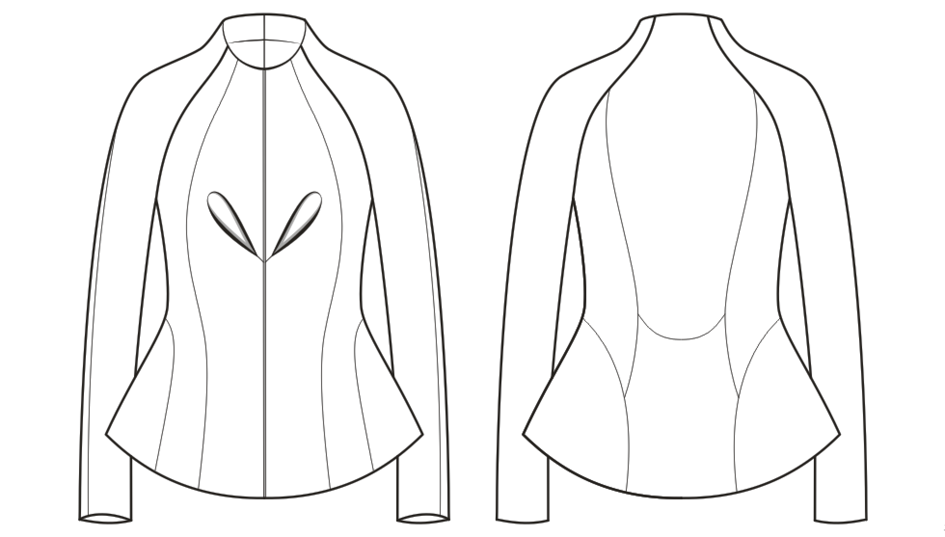
正面 背面
1.款式特征描述
(1) 前衣身：插肩袖结构分割；从领口到底摆竖向分割，侧腰部与后片相连做弧形分割；前中设置花瓣褶，对襟结构,无拉链。
(2) 后衣身：插肩袖结构分割；背部和腰部做弧形分割，侧腰部与前片相连做弧形分割。
(3) 衣领：连立领结构。
(4) 衣袖：插肩袖。
2.参考成衣规格表
部位 | 后中衣长 | 胸围 | 腰围 | 肩宽 | 袖长 | 袖肥 | 袖口宽
165/84A | 56 | 91 | 73 | 36 | 58 | 32 | 24
注：服装松量设计以合体美观为前提，需符合人体运动机能性与舒适度，对未标注尺寸的部位，选手可根据款式图自行设计尺寸。
3. 立体裁剪技术要求
（1）衣身立体裁剪应与款式图的造型要求相符，廓型与结构线设计准确、比例协调；
（2）立裁操作规范，大头针针尖方向一致、排列有序、间距均匀。手针缝制针距均匀、手法恰当，缝合线迹的技术处理合理，标记点清楚；
（3）缝份倒向合理，毛边处理光净整齐，方法准确；
（4）布料纱向正确，工艺细节处理得当，层次关系清晰，造型手法新颖；
（5）钉扣位置标示准确。
4. 平面样板转换技术要求
（1）将立裁完成的衣身前后片展开，合理修正各衣片的轮廓线，在纸上拓出面料样版，准确标记褶及各缝合部位的对位记号；
（2）衣领与衣袖采用平面或立体裁剪制板均可；
（3）标注规范，包括款号、号型规格、裁片名称及数量、工艺符号等；
（4）服装各部位尺寸满足命题要求，加放缝份及贴边的宽度符合工艺质量要求；
（5）样板表面洁净，数量准确，无遗漏。
5.样衣外观造型要求
(1)整体：规格设计合理，辅料配置合理，造型符合要求，结构平衡，服装里外整洁。
(2) 衣身：胸腰松量适中；肩部服帖，有活动量，无不良折痕；底摆不起吊，不外翻。
(3) 衣领：松紧适中，左右领自然过渡。
(4)衣袖：肩、袖衔接平顺，袖体圆顺，袖弯适中，分割合理，无不良皱褶。

提交要求：
选手完成比赛时，提供立体造型布样、样衣面料的裁剪纸样、样衣成品。

